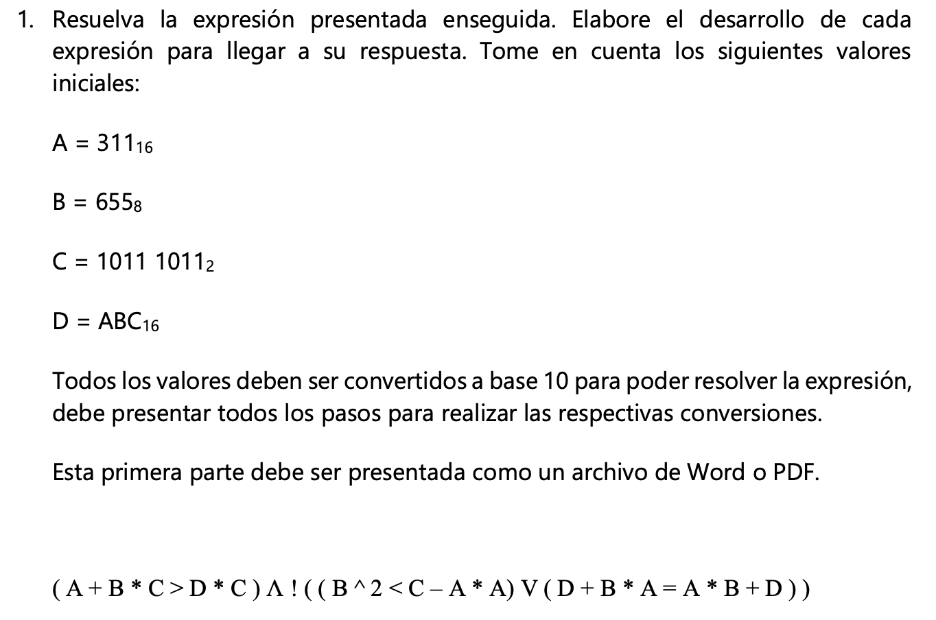

A=785

B=429

C=187

D=2748

(785+429\*187>2748\*187) Y !((429^2<187-785\*785) O (2748+429\*785=785\*429+2748))

(785+80223>513876) Y !((184041<187-616225) O (2748+336765=336765+2748))

(81008>513876) Y !((184041<-616038) O (339513=339513))

F Y !( F o V)

F Y !(F o V)

F Y !(V)

F Y F

F